

2022年8月30日

**国内唯一の洋酒品評会TWSC2022金賞受賞。**

**台湾中部の蒸溜所「南投蒸溜所」から、**

**約５年ぶりとなる定番商品が日本上陸。**

**「オマー ピーテッドタイプ」**

**2022年9月13日(火)より販売開始いたします。**

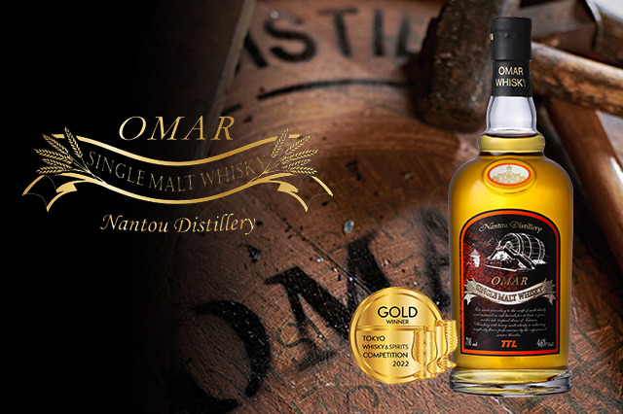

株式会社 都光が国内正規販売を行います、台湾の「南投（ナントウ）蒸溜所」から、新たな定番商品「オマー ピーテッドタイプ」を2022年9月13日(火)より販売開始いたします。

南投蒸溜所が位置する南投県は、その面積の83%が山岳地帯という自然の宝庫です。その山々に降り注いだ雨が川や湖を形成しており、国立風景区として有名な台湾最大の湖「日月潭」もそのひとつです。南投蒸溜所はこの豊かな自然に囲まれて、ウイスキー造りを行っています。

南投蒸溜所を所有するTTL(台湾タバコ酒株式会社)は国営の専売局が前身で、1978年に南投ワイナリーを設立して以来、ワインやブランデー、リキュールをはじめとした様々な酒類を製造しています。

その後、1980年代には本格的なウイスキー造りを学ぶため、スコットランドへ職員を派遣。その後も様々な研修を重ね、2008年に南投蒸溜所を設立しました。フォーサイス社製のポットスチルの導入など、スコットランドの伝統的な製法を踏襲しながらも、年間のエンジェルズシェアが約６％近くになるという、南国台湾のユニークな気候を活かしたウイスキー造りを行っています。

このたび、ゲール語で「琥珀」を意味する、シングルモルトブランド「オマー」から、初めてとなるピートタイプの定番商品です。台湾シングルモルトらしい、独特なその味わいを是非ともお愉しみください。

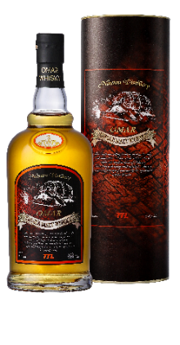**【商品情報】**

**「オマー シングルモルト ピーテッドタイプ」**

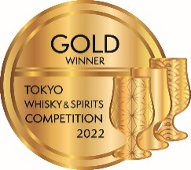品名　：シングルモルト

ALC. ：46%

容量　：700ml

希望小売価格：6,900円+税

【商品詳細】

2021年９月にリリースされた「オマー」の新たな定番商品です。英国産のピーテッドモルトを原料に蒸留した原酒を、バーボンバレルで４年以上熟成し、丁寧にヴァッティングを行いました。台湾シングルモルトらしい、芳醇な花や果実のアロマと、エレガントなスモーキーさのバランスをお愉しみいただけます。東京ウイスキー＆スピリッツコンペティション2022 金賞受賞商品。

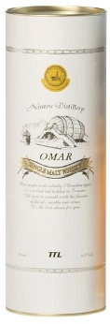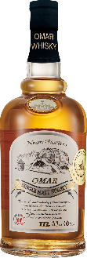

**【定番商品のご案内】**

**「オマー シングルモルト バーボンタイプ」**

品名　：シングルモルト

ALC. ：46%

容量　：700ml

希望小売価格：4,900円+税

【商品詳細】

2015年にリリースされた、オマーのフラッグシップとなるシングルモルトです。英国産のノンピートモルトを原料に蒸留した原酒を、バーボンバレルで4年以上熟成し、丁寧にヴァッティングを行いました。トロピカルフルーツやバニラの非常にリッチな香り。味わいは甘く豊かで、オリエンタルかつスパイシーな余韻が特徴。

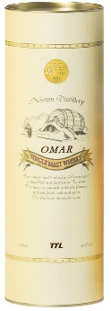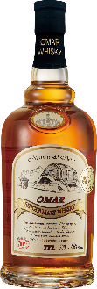

**「オマー シングルモルト シェリータイプ」**

品名　：シングルモルト

ALC. ：46%

容量　：700ml

希望小売価格：5,900円+税

【商品詳細】

2015年にリリースされた、オマーのフラッグシップとなるシングルモルトです。英国産のノンピートモルトを原料に蒸留した原酒を、シェリーカスクで4年以上熟成し、丁寧にヴァッティングを行いました。糖蜜や黒糖かりんとうのを想わせる濃密な甘味。ビターチョコレートやエキゾチックに薫るスパイスがアクセントに。

【会社概要】　　　　　　　　　　　　　　　【本件に関するお問い合わせ先】

会社名：株式会社都光　　　　　　　 担当：竹中　康一

代表者：代表取締役　戸塚尚孝 　　　 TEL：03-3833-3541

所在地：東京都台東区上野6-16-17 FAX：03-3832-6930

　 朝日生命上野昭和通ビル1階 E-Mail：takenaka@toko-t.co.jp

URL： <https://www.toko-t.co.jp/>